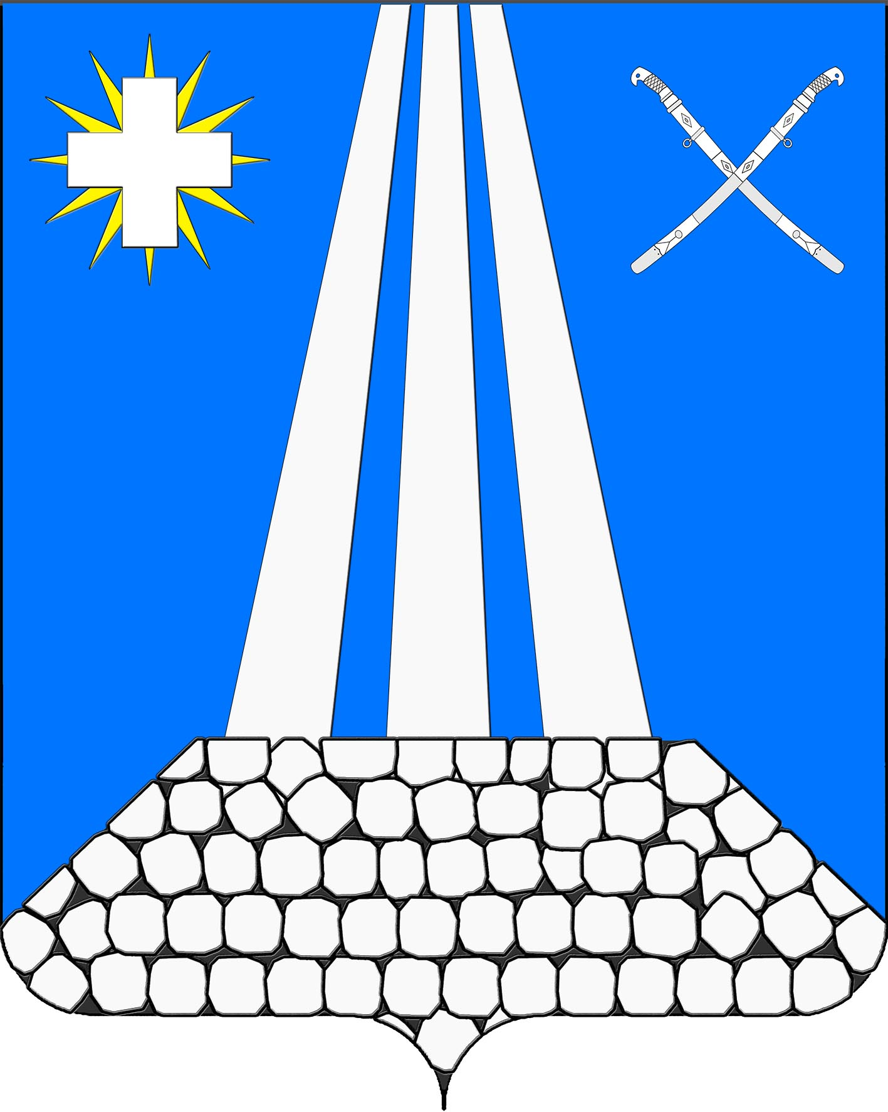
АДМИНИСТРАЦИЯ НЕКРАСОВСКОГО СЕЛЬСКОГО ПОСЕЛЕНИЯ
УСТЬ-ЛАБИНСКОГО РАЙОНА
П О С Т А Н О В Л Е Н И Е

от 09 апреля 2026 г. № 48

станица Некрасовская

О создании комиссии по проведению оценки обеспечения готовности к отопительному периоду 2026-2027 годов теплоснабжающих, теплосетевых организаций и потребителей тепловой энергии,
расположенных на территории Некрасовского сельского поселения Усть -Лабинского района

В соответствии с Федеральными законами от 06.10.2003 № 131-ФЗ «Об общих принципах организации местного самоуправления в Российской Федерации», от 27.07.2010 № 190-ФЗ «О теплоснабжении», приказом министерства энергетики Российской Федерации от 13.11.2024 г. № 2234 «Об утверждении правил обеспечения готовности к отопительному периоду и порядка проведения оценки обеспечения готовности к отопительному периоду», в целях обеспечения контроля за подготовкой объектов жилищно-коммунального хозяйства к работе в отопительный период 2026-2027 годов п о с т а н о в л я ю:
- Создать комиссию по проведению оценки обеспечения готовности к отопительному периоду 2026-2027 годов теплоснабжающих, теплосетевых организаций и потребителей тепловой энергии, расположенных на территории Некрасовского сельского поселения Усть-Лабинского района и утвердить ее состав согласно Приложению №1 к настоящему постановлению.
- Общему отделу администрации Некрасовского сельского поселения Усть -Лабинского района (Мищенко Л.В.) обеспечить опубликование настоящего постановления на официальном сайте Некрасовского сельского поселения Усть -Лабинского района в сети «Интернет» www.nekrasovskoesp.ru.
- Контроль за выполнением настоящего постановления оставляю за собой.
- Настоящее постановление вступает в силу со дня его подписания.

Глава Некрасовского сельского
поселения Усть-Лабинского района О.Е.Гусева

Приложение №1
к постановлению администрации
Некрасовского сельского поселения
Усть-Лабинского района
от 09.04.2026 г.№ 48

состав
комиссии по проведению оценки обеспечения готовности к отопительному
периоду 2026-2027 годов теплоснабжающих, теплосетевых организаций и потребителей тепловой энергии, расположенных на территории Некрасовского сельского поселения Усть –Лабинского района

Глава Некрасовского сельского поселения Усть – Лабинского района, председатель комиссии;

Депутат Совета Некрасовского сельского поселения Усть -Лабинского района, заместитель председателя комиссии;

Заместитель главы Некрасовского сельского поселения Усть – Лабинского района, секретарь комиссии

Члены комиссии:

Представитель АО «Усть-Лабинсктеплоэнерго» (по согласованию)

Представитель Северо-Кавказского управления Федеральной службы по экологическому, технологическому и атомному надзору (Ростехнадзор)(по согласованию, при необходимости).

Глава Некрасовского сельского
поселения Усть – Лабинского района О.Е.Гусева

